湳雅國小107年度環境教育成果訪視
活動名稱 | 小小戲劇家
活動日期 | 1070727 | 活動相簿（請點選）
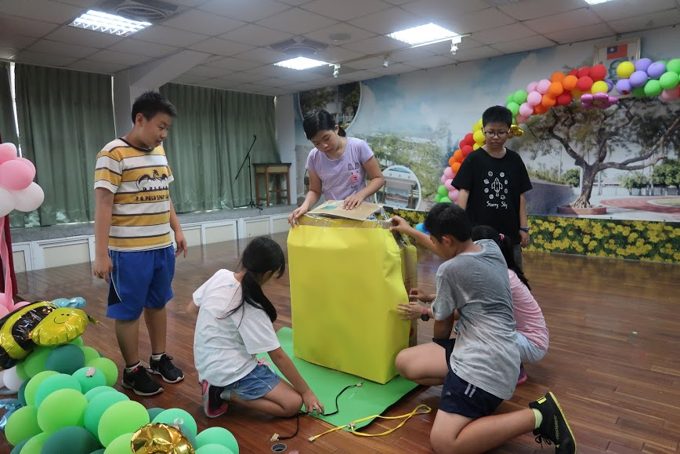
照片說明：1070727小小戲劇家
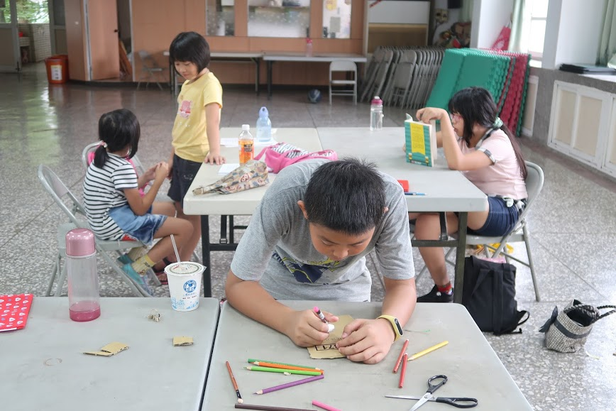
照片說明：1070727小小戲劇家

湳雅國小107年度環境教育成果訪視
活動名稱 | 小小戲劇家
活動日期 | 1070727 | 活動相簿（請點選）
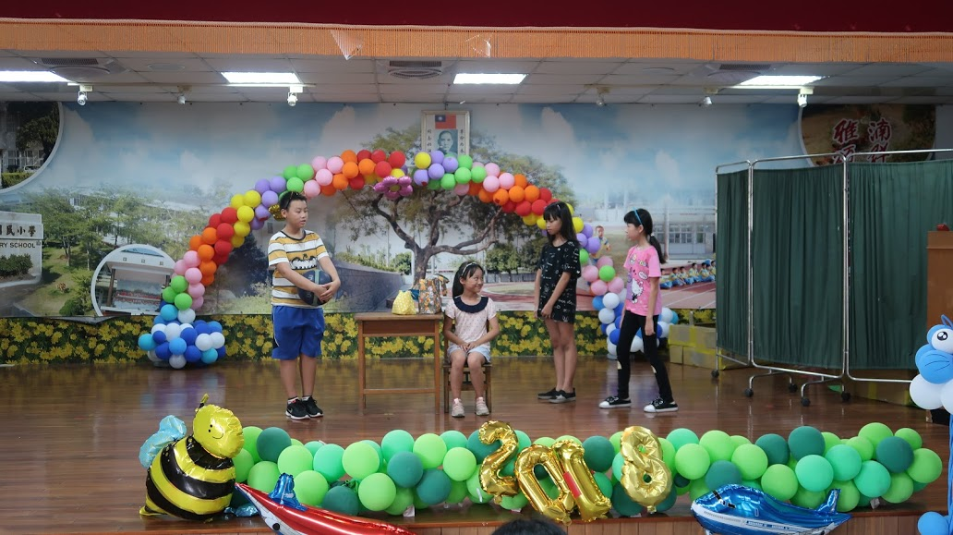
照片說明：1070727小小戲劇家
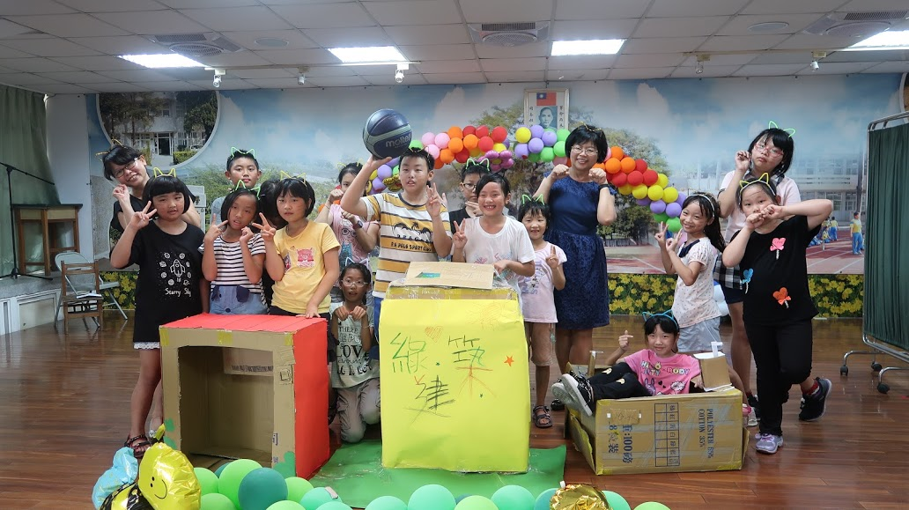
照片說明：1070727小小戲劇家

